ЛГДП-56 |  | Диван парковый со спинкой прямой
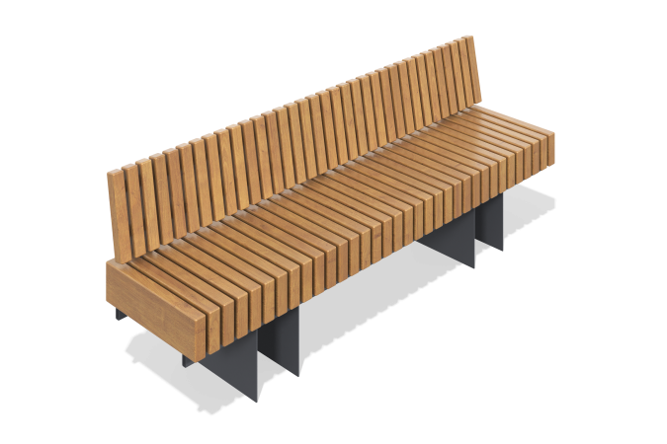

Размеры, мм: | 520x2000x770 | Вес, кг: | 142
Характеристики материалов
Материалы: металл, дерево хвойных пород, лак.
Комплектация: диван - 1 шт., комплект крепежа – 1 шт.
Диван представляет собой сварной металлокаркас из профильных труб с закреплёнными на нём деревянными досками. С Каркас окрашен атмосферостойкой порошковой краской, а деревянные элементы покрыты защитным лаком, устойчивым к воздействию влаги и ультрафиолета. Все крепёжные элементы — оцинкованные.

